Tuần 22
Tiết 37, 38 §2. ĐỊNH LÝ ĐẢO VÀ HỆ QUẢ CỦA ĐỊNH LÝ TA LÉT. LUYỆN TẬP
1 . Định lý đảo
Định lý Talét đảo: SGK

GT ΔABC; B’∈AB; C’∈AC
KL B’C’//BC

?2
a) $\frac{\text{AD}}{\text{AB}}=\frac{\text{AE}}{\text{AC}}(=\frac{1}{2})$⇒ DE//BC (đlí đảo của định líTalét)
$\frac{\text{EC}}{\text{AE}}=\frac{\text{CF}}{\text{FB}}$(= 2) ⇒ EF// AB (đlí đảo của định lí Talét)
b) BDEF là hình bình hành (tứ giác có các cạnh đối ssong)
c) Vì BDEF là hình bình hành ⇒ DE = BF = 7
vậy $\frac{\text{AD}}{\text{AB}}=\frac{\text{AE}}{\text{AC}}=\frac{\text{DE}}{\text{BC}}=\frac{1}{3}$

Ta có AD,AE,DE là 3cạnh của ; AB,AC,BC là 3cạnh của .
và có các cạnh tương ứng tỉ lệ.

2. Hệ quả của định lý Talet:
Hệ quả: SGK

GT Δ ABC B’C’//BC
B’∈ AB; C’ ∈ AC
KL

Chú ý : Hệ quả trên vẫn còn đúng khi đường thẳng a song song với một cạnh của tam giác và cắt phần kéo dài của hai cạnh còn lại.

?3. a) Vì DE//BC nên áp dụng hệ quả của định lý Talet ta có: hay
b) Vì MN//PQ nên áp dụng hệ quả của định lý Talet ta có
Hay
c) Tacó ABEF;CDEF
CD//AB

Làm bài tập ở nhà:
Làm bài tập 6 đến 14 trang 62, 63, 64 SGK vào vở.

HƯỚNG DẪN CÁCH LÀM MỘT SỐ BÀI TẬP:

BT11 (Tr63.SGK)
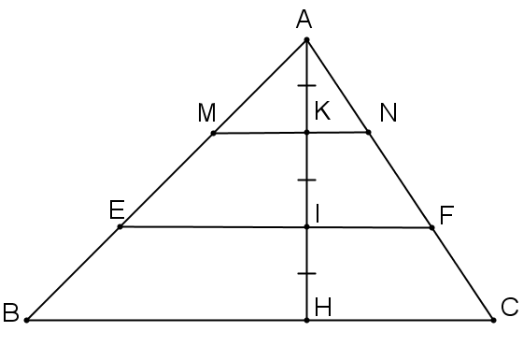
GT | ABC; BC=15cm  AK = KI = IH  (K, IIH)  EF//BC; MN//BC
KL | a. MN; EF = ?  b. biết
a. Vì MN // BC
Mà:
* Vì EF // BC
Mà:
b. Theo GT:
Mà:
Vậy diện tích hình thang MNFE là:

